あすなろ通信

新型コロナウィルス感染症の拡大防止に向けた対応について(その２)
高槻市からは、引き続き、3月３１日まで、主催のイベント等を中止または延期することになり、その後公民館なども５月６日まで休館が延期されています。
また、高槻市社会福祉協議会からは、食事サービス、いきいきサロン、リハビリサロン、子育てサロン、ふれあい喫茶、世代間交流の活動について４月１７日まで中止の要請がありました。
「地域交流センターあすなろ」では３月に続き、４月いっぱいの交流事業は中止させていただくことにしました。
早く収束して欲しいと心から思います。

介護保険事業の総合支援事業は、継続させていただきました。

できることをしっかり・・・！！
高齢者施設での感染がお
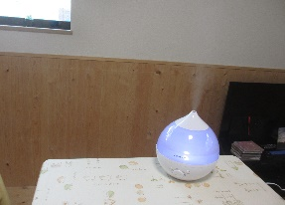
こっているとの報道に、日
々の対応をさらに確認しな
がらの毎日日です。三密
（密閉閉・密集・密接）に
ならないよう手洗い・うがい等々できうる限り
の対応をしています。無事でありますよう。

でも、楽しく・・！（総合事業）
ホットプレートでホットケーキ作り。
「初めての経験です」と喜んでいただけました。
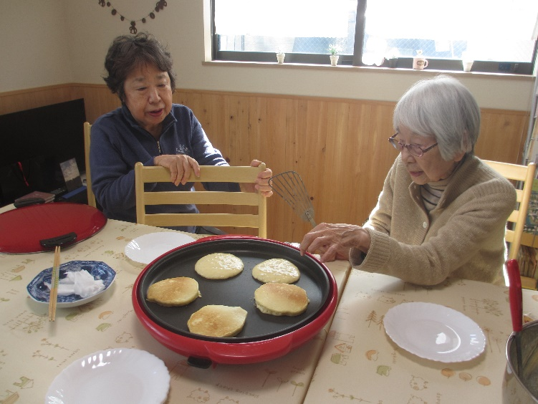
うまく焼けたかな？ いい匂い・・・

厚生労働省からマスクが！
こんな小さな事業所
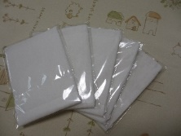
ですが、厚生労働省か
ら布製マスクが５枚届
きました。

コロナ不安でも季節が変わり
あすなろの前庭の柿の木は、季節の移り
変わりをしっかり受けて
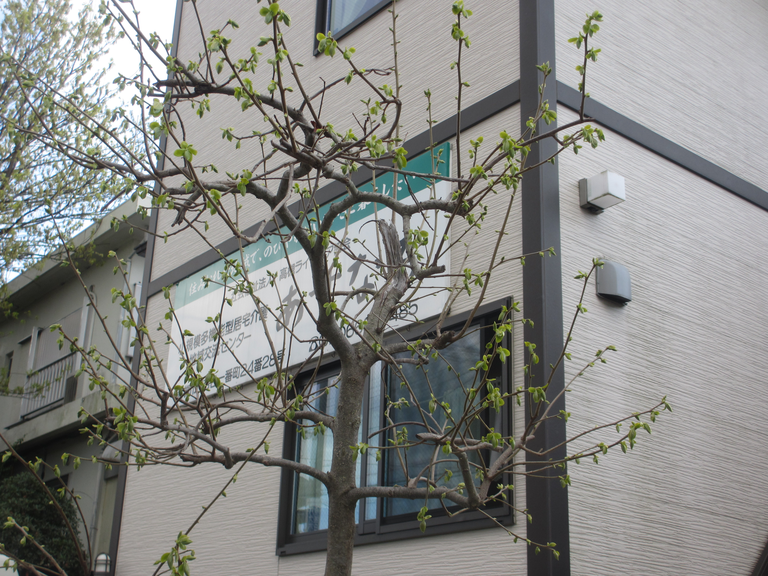
元気に新芽が芽吹いてい
ます。コロナ禍に負けず
今年もたくさんの実をつ
けますように・・・。
お花見に行きました！
総合事業では、新聞で紹介された「タイ
焼き」のクラフトづくりを楽しみました。
本物みたい!!その後、お花見に。「今年
も来れましたー。来年もきましょうねー」
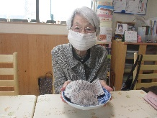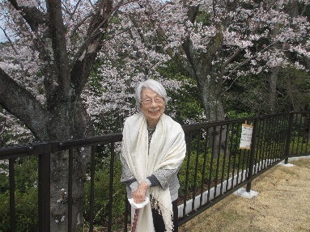
素敵な笑顔ですー！

